**教育訓練手冊**

**Angular 8 + ionic 4 + cordova**

目錄

基本環境 3

環境建置 4

練習說明 7

Lab 1 Hello World 7

Lab 2 案例開發(CRUD) 13

備註 20

# 基本環境

|  |  |  |
| --- | --- | --- |
| 名稱 | 說明 | 備註 |
| 開發工具(IDE) | Spring Tool Suite  <https://spring.io/tools/sts/all> |  |
| 前端開發框架 | Angular  <https://angular.tw/>  ionic  <https://ionicframework.com/>  cordova  <https://cordova.apache.org/> |  |
| 後端開發框架 | Spring MVC | 使用Spring Data Jpa  對資料庫操作 |

# 環境建置

**Angular** [**參考文件**](參考文件)

* + - 下載安裝 node.js <https://nodejs.org/en/>

**Ionic Android Setup** [**參考文件**](https://ionicframework.com/docs/installation/android)

* + 下載安裝 Java JDK *需設定環境變數 JAVA_HOME
  + 下載安裝 Gradle <https://gradle.org/install/>
  + 下載安裝 Android Studio <https://developer.android.com/studio> *需設定環境變數 ANDROID_HOME
  + 下載安裝 Android studio 內安裝AVD(手機模擬器)安裝 → click Configure > AVD Manager.
  + 下載安裝 Android studio 內安裝A Debug tools → Open Settings > Appearance & Behavior > System Settings > Android SDK > SDK Tools > 'GPU Debugging tools'
* 環境變數設定

|  |  |  |
| --- | --- | --- |
| 變數名稱 | 變數值(依自己的安裝路徑設定) | PATH變數之值新增 |
| JAVA_HOME | C:\Program Files\AdoptOpenJDK\jdk-8.0.212.04-hotspot | %JAVA_HOME%\bin |
| ANDROID_SDK_TOOL | C:\Android\sdk | %ANDROID_SDK_TOOL%\platform-tools %ANDROID_SDK_TOOL%\tools |
| GRADLE_HOME | C:\Gradle | %GRADLE_HOME%\bin |

* 測試安裝設定是否成功

開啟命令提示字元(cmd)，分別輸入以下指令

java -version

adb version

gradle -v

若有出現版本號則表示成功

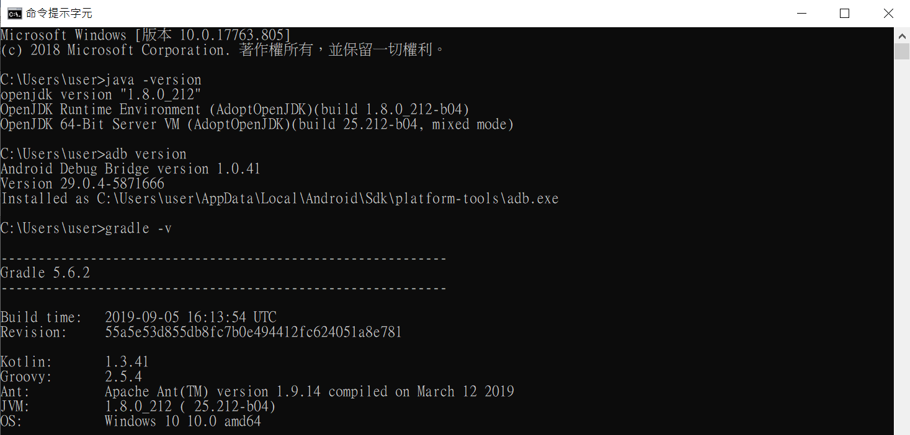

# 練習說明

## Lab 1 Hello World

* 安裝ionic



* 安裝cordova



* 創建專案



* 專案命名



* 選擇框架

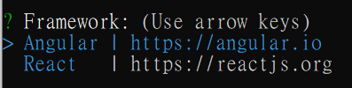

* 選擇模板

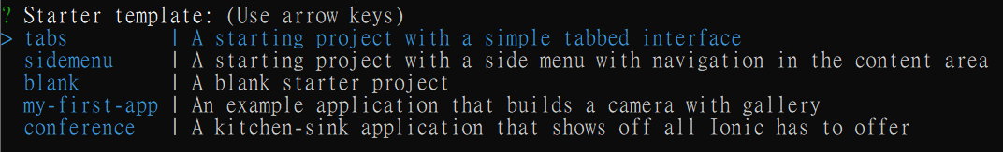

* 打開專案，新增helloworld page

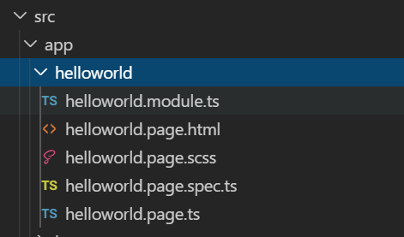

* 實作helloworld page

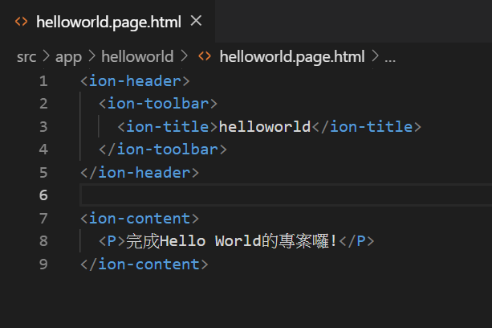

* 設定元件

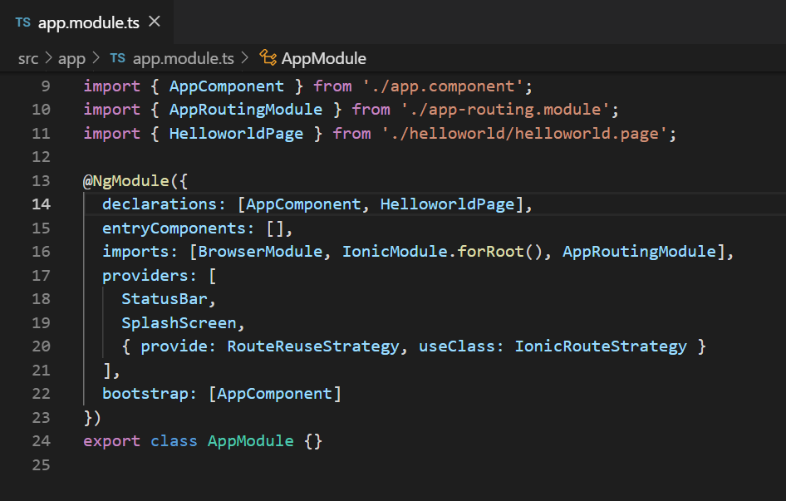

* 註冊路由

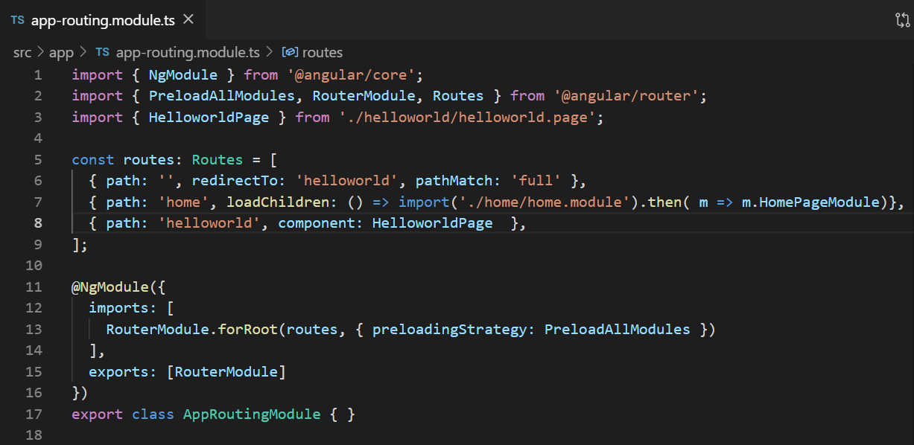

* 執行模擬器，觀看結果

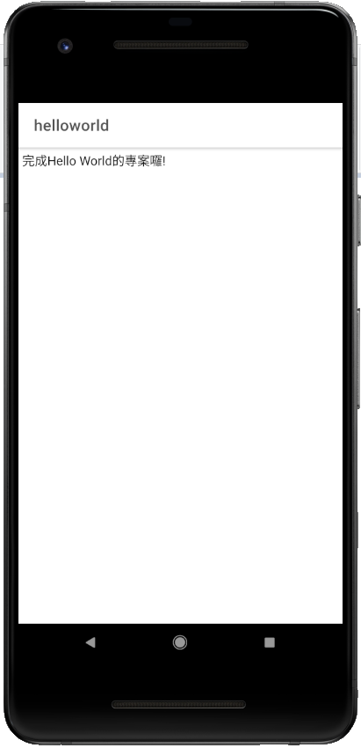

## Lab 2 案例開發(CRUD)

* 以RESTful 設計方式實現。

前端使用[Angular](https://angular.io/) + [Ionic](https://ionicframework.com/)、後端使用spring boot (可直接修改原本的spring Lab專案)。

|  |  |
| --- | --- |
| Page名稱 | 備註說明 |
| caseReqCreate | 新增畫面 |
| caseReqSearch | 查詢畫面 |
| caseReqSearchResult | 查詢結果 |
| caseReqUpdate | 修改畫面 |
| caseReqView | 檢視畫面 |

**主畫面(預設為查詢畫面)**

* 列管層級、類別、主管單位、承辦單位皆為下拉式選單(列管層級、類別顯示所有Enum值，單位DB查詢列出全部)。
* 增加Menu功能，並把進入新增頁面按鈕，移至Menu元件作為其中一個功能。

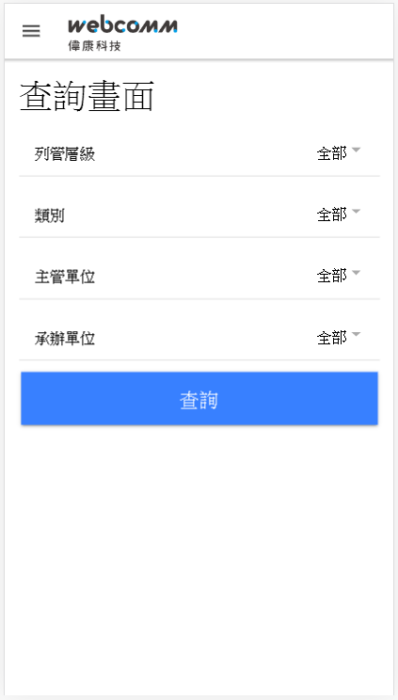 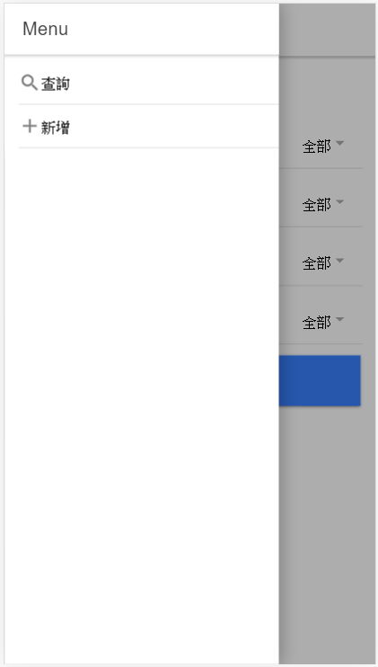

右滑、按左圖左上角的按鈕會出現功能選單

查詢畫面

**查詢結果畫面**

* 依據輸入條件，顯示篩選資料。
* 並且左滑會出現修改、檢視、刪除按鈕。

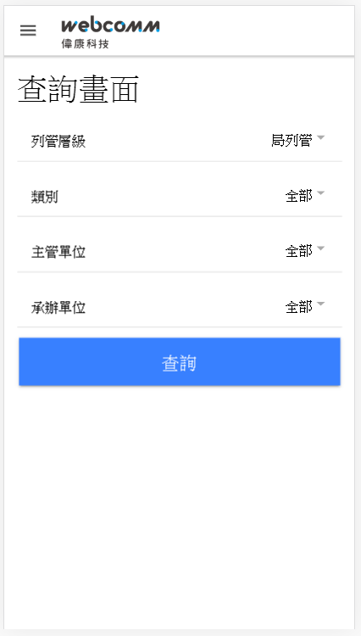  

查詢結果頁面顯示符合條件的資料

左滑會出現功能按鈕

查詢條件

**新增畫面**

* 列管層級、類別、主管單位、承辦單位皆為下拉式選單(列管層級、類別顯示所有Enum值，單位由DB查詢列出全部)。
* 輸入資料、送出表單時需驗證資料。
* 新增成功回到查詢結果頁面，且依原查詢結果進行查詢。更新查詢結果。

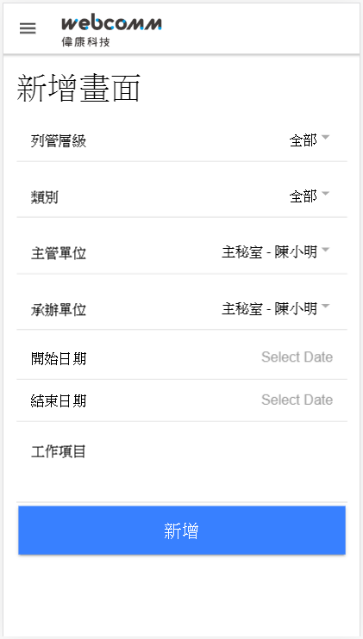 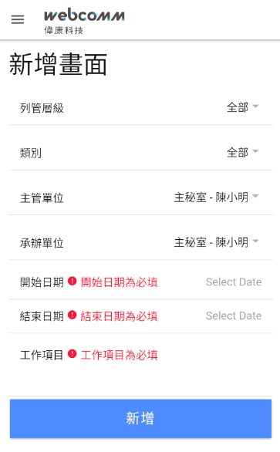 

表單需有驗證功能

新增成功後畫面回到查詢結果頁面

新增畫面

**修改畫面**

* 工作編號只能看不能改。
* 列管層級、類別、主管單位、承辦單位皆為下拉式選單(列管層級、類別顯示所有Enum值，單位由DB查詢列出全部)。
* 輸入資料、送出表單時需驗證資料。
* 修改成功後回到查詢結果頁面，且依原查詢結果進行查詢。更新查詢結果。

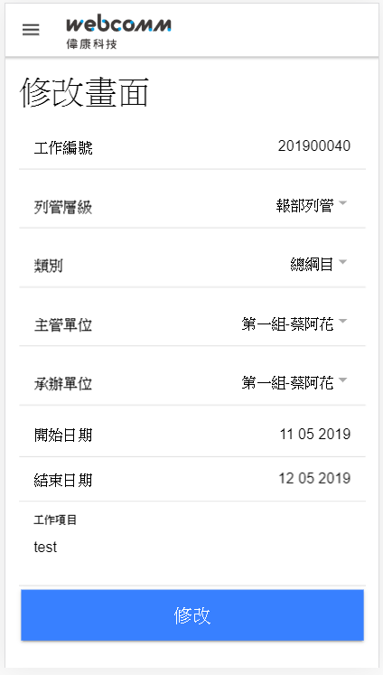  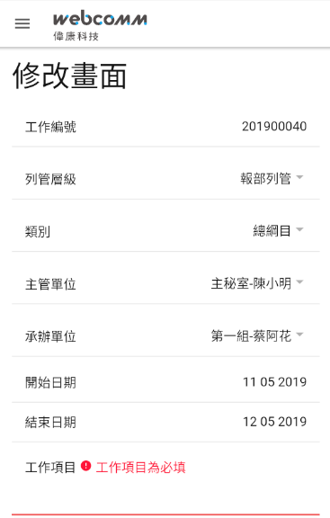

**刪除畫面**

表單需有驗證功能

修改成功後回到查詢結果頁面

修改畫面

* 刪除前需有提示訊息來確認是否刪除。
* 刪除成功後依原查詢結果進行查詢。更新查詢結果。

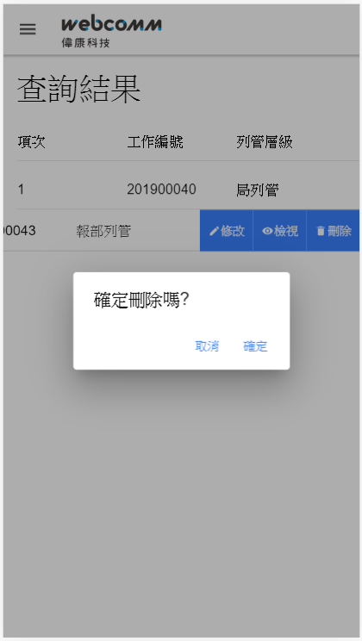 

刪除前會有提示訊息

刪除成功後更新查詢結果除的資料

**檢視畫面**

* 顯示資料詳細訊息。
* 返回後依原查詢結果進行查詢。更新查詢結果。

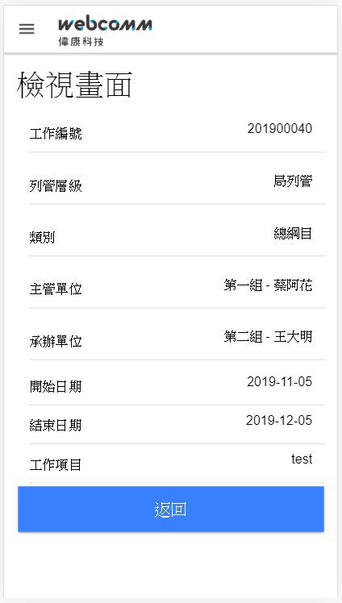 

返回後回到查詢結果頁面

檢視畫面

# 備註